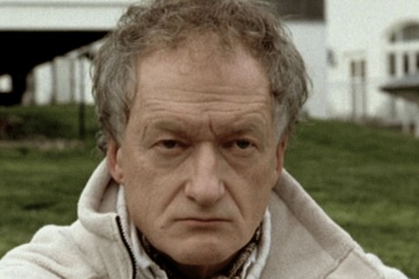
Wie ist die Beziehung zwischen Georg und seinem Vater? Wie verhält sich der Vater gegenüber Georg? Was macht er eurer Meinung nach gut und richtig? Was macht er eurer Meinung nach falsch?
Sie verstehen sich nicht gut. Es kommt oft zum Streit. Georg ist sauer da er wegen seinem Vater von Frankfurt weg musste. Weg von seinen Freunden, von seiner Taekwondo-Mannschaft, von seiner Freundin und seinem Leben .Er macht seinen Vater für die neue Situation verantwortlich, mit der Georg sehr unglücklich ist.
Der Vater versucht anfangs Georg zu beschwichtigen und ihn von ihrem neuen Wohnort zu überzeugen. Doch seine Arbeit ist ihm wichtiger als sein Sohn. Als er merkt wie sein Sohn in die rechte Szene abrutscht, ist er schwer enttäuscht und wendet sich von ihm ab. Er versucht seinem Sohn zu verbieten sich mit seinen neuen Freunden zu treffen. Doch er steht ihm nicht bei und so wendet sich Georg immer mehr ab. Er sucht Zuflucht und Hilfe bei seinen neuen Freunden.
Wir finden es gut dass Georgs Vater versucht seinen Sohn aus der Szene fernzuhalten. Er versucht es jedoch auf einem falschen Weg. Er sollte versuchen für seinen Sohn da zu sein und mit ihm über die rechte Szene und Meinung zu reden und warum es ein schlechter Umgang für ihn ist. Vielleicht würde Georg es dann verstehen. Aber durch die Ablehnung wendet sich Georg nur noch mehr seinen neuen Freunden zu.
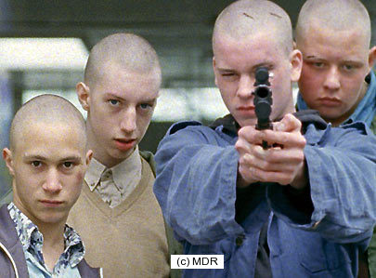
Inwiefern / wodurch identifiziert sich Georg immer mehr mit dem Denken seiner rechten Freunde? Was verhindert dennoch, dass er sich hundertprozentig damit identifiziert?
Georg wird von seiner Familie und seinen Freunden abgelehnt und nicht verstanden. Seine alten Freunde sind zu weit weg und schreiben ihm noch nicht einmal. Er fühlt sich allein gelassen.
Die einzigen die für ihn da sind seine neuen Freunde. Vor Allem Thomas steht ihm bei und gliedert ihn in die Gruppe ein. In der Schule ist Georg ein Außenseiter, sein einziger Freund ist Thomas. Durch die Zurückweisung die er von seinem alten Umfeld erfährt, schweißt ihn nur noch mehr mit seinen neuen Freunden zusammen.
Wenn ihn seine alten Freunde bzw. seine Familie nicht hängen gelassen hätte, wäre er bestimmt nicht in die Szene abgerutscht.
Am Ende des Film erkennt er, dass seine neuen Freunde kein guter Einfluss sind und wendet sich von ihnen ab.
Wir finden es doch erstaunlich, dass Georg in so einem aufgeklärten Umfeld zum Nazi wurde. Er machte nie nazi ähnlich Aussagen und war selbst mit Ausländern befreundet. Durch die in ihm aufgestatute Wut hat er sich warscheinlich der Gruppierung immer mehr zugewandt. Trotzdem hat er am Ende einen Weg herausgefunden, was wir sehr beeindruckend finden.

